Harjoitustyö Movie App

Sisällysluettelo

1 Johdanto 1

2 Ohjelman toteutus 1

3 Luokkakaavio 2

4 Lopuksi 3

# Johdanto

Tämä dokumentti kuvaa Movie App -applikaation. Applikaatio on laadittu harjoitustyöksi LUT-yliopistossa kesällä 2022 verkko-opetuksena järjestetylle CT60A2411 Olio-ohjelmointi -opintojaksolle.

Sovellus on pääosin suomenkielinen ja se on suunniteltu yksityiselle käyttäjälle. Sovelluksen avulla käyttäjä voi selvittää Finnkinon elokuvateattereiden sen hetkisen elokuvatarjonnan, etsiä International Movie Databasesta (IMDB) elokuvia koskevia tietoja (tiedot englanniksi), kirjoittaa ja tallentaa omia elokuva-arvostelujaan sekä lukea aiemmin tekemiään arvosteluja.

# Ohjelman toteutus

Olen FiTech-opiskelija, enkä tuntenut muita kurssille osallistujia. Toteutin itse kaikki työvaiheet.

Koska ohjelman piti toimia Androidille, oli ohjelman kirjoittaminen paljon ennakoitua hitaampaa. Minulla ei ollut aiempaa kokemusta Androidista, matkapuhelimen peruskäyttöä lukuun ottamatta, ja Android-ohjelmointi tuntui paljon haastavammalta kuin perus-Java-ohjelmointi.

Ohjelman sovelluskehitykseen käytin Android Studiota ja sen testaamiseen Android Studion API 30 -emulaattoria. Ohjelma on suunniteltu toimimaan Androidilla ainakin API 26:sta API 32:een asti.

Käytin versionhallintatyökaluna GitHubia. Jostain syystä Android Studion ja GitHubin välinen tiedonsiirto toimi huonosti, vaikka vaihdoin uuden GitHubin tokenin Android Studioon.

Tämä dokumentaatio on laadittu Microsoft Wordilla. Luokkakaavion laadinnassa on käytetty Umbrelloa.

# Luokkakaavio

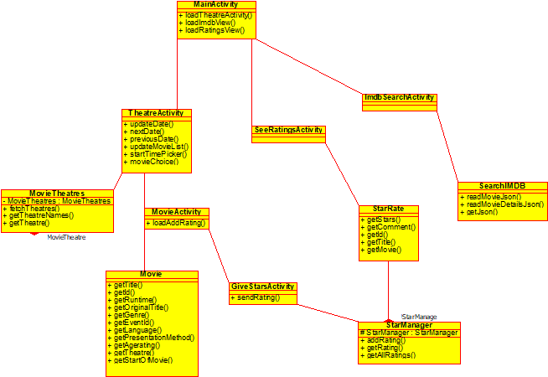

Luokkakaavio ei ole täydellinen, käytettävissä olleen ajan toimiessa rajoitteena.

# Lopuksi

Harjoitustyön laadinta vei odottamattoman paljon aikaa. Käytin aikaa noin 100 tuntia, mutta viimeistely jäi vieläkin keskeneräiseksi, vaikka palautan tehtävän viime hetkellä.

Oman näkemykseni mukaan harjoitustyöni täyttää tai hiukan ylittää sille asetetut minimivaatimukset. Näin ollen tätä voinee pitää 15-17 pisteen arvoisena suorituksena.